SMARTAssist Hub
SMART
Sistem Maklumat Automasi Rasmi Terpadu
Platform AI Produktiviti Pegawai KPM

Penyedia: Nurazwann bin Ismail
Organisasi: Pejabat Pendidikan Daerah Dalat
Tarikh: Julai 2026
Versi Sistem: SMARTAssist Hub

1. PENGENALAN SISTEM

SMART — Sistem Maklumat Automasi Rasmi Terpadu
S | SISTEM | Platform bersepadu yang menghimpunkan pelbagai fungsi dalam satu sistem
M | MAKLUMAT | Berasaskan data dan maklumat untuk membantu keputusan yang tepat
A | AUTOMASI | Mengautomasikan tugasan berulang seperti penulisan surat, laporan dan semakan
R | RASMI | Mematuhi format dan prosedur rasmi KPM (Pekeliling Am, Pekeliling Perkhidmatan)
T | TERPADU | Mengintegrasikan 5 modul AI dalam satu platform yang mudah digunakan

1.1 Pengenalan
SMARTAssist Hub V.7 (Sistem Maklumat Automasi Rasmi Terpadu) adalah platform kecerdasan buatan (AI) yang dibangunkan khusus untuk membantu pegawai Kementerian Pendidikan Malaysia (KPM) menjalankan tugas-tugas pentadbiran dan pengurusan dokumen dengan lebih pantas, tepat dan efisien. Sistem ini mengintegrasikan teknologi AI terkini dengan keperluan khusus perkhidmatan awam Malaysia.
⚠️ Peringatan Penting: Semua output yang dihasilkan oleh sistem ini adalah draf yang dijana oleh AI. Pengguna WAJIB menyemak dan mengesahkan semua kandungan sebelum digunakan secara rasmi.
1.2 Maklumat Teknikal
Komponen | Butiran
Platform Backend | Python 3.11 + FastAPI (Uvicorn)
Frontend | Vanilla JavaScript SPA (Single Page Application)
Enjin AI | DeepSeek (API OpenAI-compatible)
Pangkalan Data | PostgreSQL (session store + analytics)
Pengesahan (Auth) | Google OAuth 2.0 — domain @moe.gov.my & @moe-dl.edu.my sahaja
Port Lalai | 8112 (boleh dikonfigurasi)
Bahasa Antara Muka | Bahasa Malaysia (BM) & English (EN) -- togol penuh, semua elemen UI terjemahBahasa Malaysia (BM) & English (EN) -- togol penuh, semua elemen UI terjemahBahasa Malaysia (BM) & English (EN) -- togol penuh, semua elemen UI terjemahBahasa Malaysia (BM) & English (EN) -- togol penuh, semua elemen UI terjemah
Versi Semasa | SMARTAssist Hub V.7 (Kemaskini Julai 2026)SMARTAssist Hub V.7 (Kemaskini Julai 2026)

1.3 Lima Modul Utama
Sistem ini terdiri daripada lima (5) modul agen AI yang masing-masing direka untuk tugas yang berbeza:
Modul | Fungsi Utama
📊 Data Analysis | Analisis fail CSV/Excel, jana carta dan statistik secara automatik. Eksport slaid PowerPoint dengan pilihan kandungan.Analisis fail CSV/Excel, jana carta dan statistik secara automatik. Eksport slaid PowerPoint dengan pilihan kandungan.Analisis fail CSV/Excel, jana carta dan statistik secara automatik. Eksport slaid PowerPoint dengan pilihan kandungan.Analisis fail CSV/Excel, jana carta dan statistik secara automatik. Eksport slaid PowerPoint dengan pilihan kandungan.Analisis fail CSV/Excel, jana carta dan statistik secara automatik. Eksport slaid PowerPoint dengan pilihan kandungan.Analisis fail CSV/Excel, jana carta dan statistik secara automatik. Eksport slaid PowerPoint dengan pilihan kandungan.Analisis fail CSV/Excel, jana carta dan statistik secara automatik. Eksport slaid PowerPoint dengan pilihan kandungan.Analisis fail CSV/Excel, jana carta dan statistik secara automatik. Eksport slaid PowerPoint dengan pilihan kandungan.Analisis fail CSV/Excel, jana carta dan statistik secara automatik. Eksport slaid PowerPoint dengan pilihan kandungan.
📋 Report Generator | Jana Laporan Satu Muka Surat (One Page Report) format KPM/PPD
✉️ Official Letter Generator | Hasilkan Surat Rasmi dan Memo Dalaman mengikut format KPM
🔍 Document Review | Semak tatabahasa, format dan pematuhan dokumen rasmi
🛡️ KPM Support | Bantuan soalan berkaitan EMIS, APDM, DTPCare, SK@S dan polisi KPM

1.4 Skrin Utama Sistem
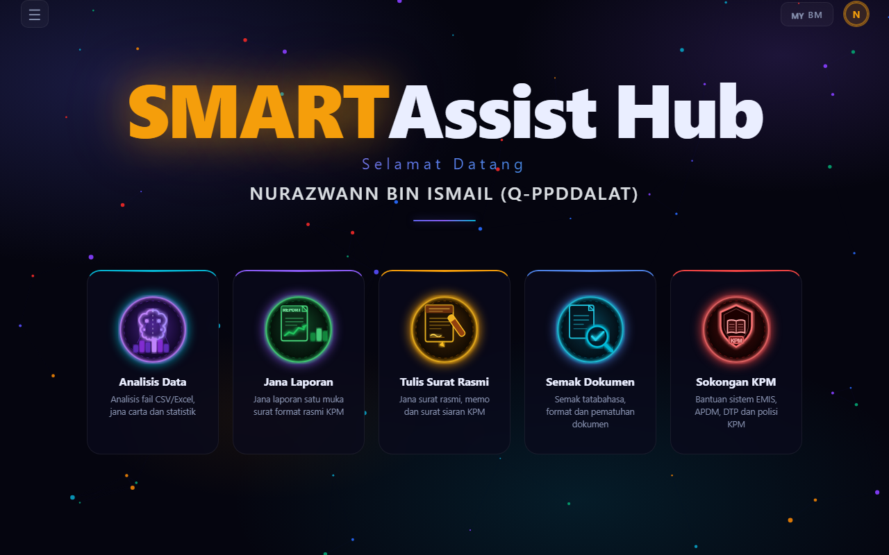
Rajah 1: Halaman Utama SMARTAssist Hub V.7 — Lima Modul Agen AI

2. KEKUATAN SISTEM

SMARTAssist Hub V.7 mempunyai pelbagai kekuatan yang menjadikannya alat yang berkesan untuk pegawai KPM:
2.1 Keselamatan & Kawalan Akses
🔐 Log Masuk Google OAuth 2.0 | Sistem menggunakan Google OAuth 2.0 — tiada kata laluan disimpan. Kelayakan pengguna diuruskan sepenuhnya oleh Google, mengurangkan risiko kebocoran data.
🏛️ Sekatan Domain Emel Kerajaan | Hanya pengguna dengan domain @moe.gov.my dan @moe-dl.edu.my dibenarkan log masuk, memastikan sistem hanya boleh diakses oleh warga KPM yang sah.
🔒 Sesi Terenkripsi | Data sesi disulitkan menggunakan kriptografi (itsdangerous TimestampSigner) dan disimpan dalam cookie selamat. Maklumat sensitif tidak terdedah dalam URL.

2.2 Penjanaan Dokumen Automatik
📝 Format KPM Piawai Automatik | Sistem menguatkuasakan format surat rasmi dan memo KPM secara automatik — font Arial 11pt, indented paragraf bernombor, pengepala surat muka pertama, nombor halaman berbilang muka surat.
🤖 Auto-Jana Kandungan Dokumen | Isi kandungan surat, rumusan laporan, dan cadangan dijana secara automatik oleh AI. Pengguna tidak perlu menulis isi kandungan sendiri.
✅ Semakan Automatik Sebelum Delivery | Selepas dokumen dijana, sistem menjalankan semakan kualiti AI (auto-review) dan memperbaiki bahagian yang dijana AI sahaja — maklumat peribadi pengguna tidak diubah.
📄 Export Pelbagai Format | Dokumen boleh dimuat turun dalam format .docx (Word) dan .pdf. Fail .docx mengandungi pengepala surat (letterhead) yang betul dalam header Word.
📧 Penghantaran Emel Terus | Dokumen lengkap boleh dihantar terus melalui emel sebagai lampiran .docx tanpa perlu keluar dari sistem.

2.3 Pengalaman Pengguna (UX)
🌐 Dwibahasa BM/EN | Antara muka boleh ditukar antara Bahasa Malaysia dan English dengan satu klik. Keutamaan bahasa disimpan dalam penyemak imbas. Kandungan dokumen rasmi kekal dalam Bahasa Malaysia.
💬 Antara Muka Perbualan AI | Pengguna berinteraksi secara semula jadi melalui chat seperti WhatsApp. Sistem memandu pengguna mengumpul maklumat satu demi satu — tiada borang panjang yang mengelirukan.
📜 Sejarah Sesi Lengkap | Semua sesi perbualan disimpan dan boleh dicapai semula pada bila-bila masa. Pengguna boleh sambung semula dokumen yang sedang dalam proses tanpa bermula semula.
📊 Papan Pemuka Analitik | Pentadbir boleh melihat statistik penggunaan sistem termasuk bilangan sesi, mesej, dan maklum balas per modul melalui papan pemuka yang intuitif.

Togol Bahasa Penuh: SEMUA elemen antara muka (label, butang, tajuk agen, mesej, seksyen analisis) bertukar serta-merta antara Bahasa Malaysia dan English -- tiada teks yang tinggal dalam bahasa asal.
Ikon Agen Konsisten: Setiap agen AI menggunakan ikon SVG yang sama pada salam pembuka, setiap respons, sejarah sesi, dan modal -- tiada emoji generik.
2.4 Keupayaan Teknikal Lanjutan
🔎 Semakan Dokumen dengan Sorotan | Modul Document Review boleh menyorot (highlight) lokasi tepat isu dalam fail PDF yang dimuat naik, memudahkan pengguna mengenal pasti masalah dengan tepat.
📤 Muat Naik & Analisis PDF Sedia Ada | Pengguna boleh muat naik PDF surat sedia ada — sistem akan mengekstrak maklumat secara automatik dan menjana surat balasan atau pemakluman yang sesuai.
🔄 Enjin AI Tahan Gangguan (Circuit Breaker) | Sistem mempunyai mekanisme circuit breaker yang memantau kegagalan panggilan AI dan memberikan respons yang sesuai tanpa menyebabkan kegagalan sistem.
📈 Analisis Data Visual | Modul Data Analysis boleh menjana carta (bar, pie, line, doughnut) secara automatik daripada data CSV/Excel dan memaparkannya secara interaktif.
🗂️ Sokongan RAG untuk KPM Support | Modul KPM Support menggunakan Retrieval Augmented Generation (RAG) untuk mendapatkan maklumat tepat daripada dokumen rujukan KPM yang telah diindeks.

Eksport PowerPoint (PPT) dengan Pemilihan Kandungan: Pengguna boleh memilih bahagian (Penemuan, Tafsiran, Carta, Jadual, Cadangan, Amaran) untuk dimasukkan ke dalam slaid PowerPoint yang lengkap dan sedia guna.
3. KELEMAHAN SISTEM
Walaupun sistem ini mempunyai banyak kekuatan, terdapat beberapa kelemahan dan batasan yang perlu diambil perhatian:
3.1 Batasan Teknikal
⚠️ PDF Imbasan Tidak Disokong | Sistem tidak dapat membaca PDF yang merupakan imej imbasan (scanned PDF). Hanya PDF dengan teks boleh pilih (selectable text) yang boleh diproses. Dokumen lama perlu ditukar menggunakan OCR terlebih dahulu.
📏 Had Saiz & Bilangan Data | Analisis data CSV dihadkan kepada 500 baris pertama (60,000 aksara). Muat naik PDF pula dihadkan kepada 10MB dan hanya 5 halaman pertama (4,000 aksara) dihantar ke AI.
🖼️ Gambar Laporan Mestilah Landscape | Gambar yang dimuat naik untuk laporan WAJIB dalam orientasi landscape (lebar > tinggi). Gambar portrait akan ditolak secara automatik.
📊 Carta Tidak Kemaskini Bila Tukar Bahasa | Label carta dalam Papan Pemuka Analitik tidak dikemaskini secara masa nyata apabila bahasa ditukar. Carta akan dikemaskini hanya apabila papan pemuka dibuka semula.
💾 Data Sementara Hilang Bila Server Restart | Cache data analisis dan cache PDF semakan disimpan dalam memori. Data ini akan hilang jika pelayan dimulakan semula dan pengguna perlu muat naik semula fail.
3.2 Batasan AI
🤖 Output AI Perlu Disemak Manual | Semua kandungan yang dijana oleh AI adalah draf sahaja. AI mungkin menghasilkan fakta yang salah, ayat yang janggal, atau cadangan yang tidak sesuai. Pengesahan manual adalah WAJIB sebelum penggunaan rasmi.
📝 Had 12 Isu Semakan Dokumen | Modul Document Review hanya melaporkan maksimum 12 isu bagi setiap dokumen. Dokumen dengan banyak masalah mungkin tidak mempunyai semua isu dilaporkan.
🔤 Memo: Satu Ayat Sahaja untuk Isi | Format memo dalaman menghendaki isi kandungan dalam satu ayat tanpa baris baharu. Ini mengehadkan fleksibiliti pengguna untuk menulis memo yang panjang.
🌐 Bergantung pada API Luaran | Sistem bergantung sepenuhnya kepada API DeepSeek yang merupakan perkhidmatan pihak ketiga. Jika API tidak dapat diakses atau mengalami gangguan, sistem tidak dapat menghasilkan sebarang output AI.
📧 Emel Memerlukan Konfigurasi SMTP | Fungsi hantar emel memerlukan pemboleh ubah persekitaran SMTP dikonfigurasi oleh pentadbir. Jika tidak dikonfigurasi, fungsi ini tidak akan berfungsi.
3.3 Jadual Penilaian Risiko
Kelemahan | Tahap Risiko | Impak
Output AI perlu semak manual | TINGGI | Dokumen rasmi tidak tepat jika tidak disemak
PDF imbasan tidak disokong | SEDERHANA | Had jumlah jenis dokumen yang boleh diproses
Bergantung API luaran | SEDERHANA | Sistem tidak berfungsi jika API down
Had data 500 baris / 10MB | RENDAH | Dataset besar tidak dianalisis sepenuhnya
Cache hilang bila restart | RENDAH | Pengguna perlu muat naik semula
Emel perlu konfigurasi SMTP | RENDAH | Fungsi emel tidak berfungsi jika tidak dikonfigurasi

4. CADANGAN PENAMBAHBAIKAN

Berdasarkan analisis kelemahan sistem, berikut adalah cadangan penambahbaikan yang boleh dilaksanakan:
4.1 Jangka Pendek (0–3 Bulan)
1. Sokongan OCR untuk PDF Imbasan
Integrasikan Tesseract OCR atau Azure Computer Vision untuk memproses PDF imbasan, membolehkan lebih banyak jenis dokumen diproses oleh sistem.
2. Maklum Balas Lebih Terperinci untuk Isu AI
Tambah sistem penilaian kualiti output AI di mana pengguna boleh memberi markah dan ulasan terperinci bagi setiap output yang dijana.
3. Simpan Template Peribadi
Benarkan pengguna menyimpan template surat atau memo yang kerap digunakan untuk guna semula pada masa hadapan.
4. Notifikasi & Peringatan
Tambah fungsi peringatan untuk dokumen yang masih dalam proses (draft) supaya pengguna diingatkan untuk melengkapkan dokumen yang belum siap.
4.2 Jangka Sederhana (3–6 Bulan)
5. Sandaran & Pemulihan Data (Backup & Restore)
Implementasikan mekanisme backup automatik untuk cache analisis data dan semakan dokumen ke pangkalan data PostgreSQL.
6. Sokongan Pelbagai Model AI
Tambah pilihan untuk pengguna memilih model AI yang berbeza (GPT-4, Claude, Gemini) bergantung kepada keperluan.
7. Modul Pengesahan Dokumen Lebih Komprehensif
Tingkatkan semakan dokumen untuk merangkumi semakan perundangan berdasarkan Pekeliling Am, Pekeliling Perkhidmatan dan Surat Pekeliling Kewangan terkini.
8. Eksport Laporan Analitik
Benarkan pentadbir mengeksport laporan penggunaan sistem dalam format Excel atau PDF secara bulanan untuk pemantauan dan pelaporan.
9. Antara Muka Mudah Alih (Mobile-Responsive)
Optimumkan antara muka untuk peranti mudah alih memandangkan ramai pegawai menggunakan telefon pintar semasa di lapangan.
4.3 Jangka Panjang (6–12 Bulan)
10. Integrasi dengan Sistem HRMIS & ePerolehan
Integrasikan sistem dengan HRMIS untuk auto-isi maklumat pegawai dan dengan ePerolehan untuk menjana surat berkaitan perolehan secara automatik.
11. Modul Penterjemahan Automatik BM ↔ EN
Tambah kemampuan untuk menterjemah dokumen rasmi antara Bahasa Malaysia dan English, berguna untuk surat rasmi kepada pihak antarabangsa.
12. Sistem Pengesahan Dua Peringkat (2FA)
Tambah pengesahan dua faktor (2FA) tambahan seperti kod SMS atau aplikasi Authenticator untuk meningkatkan keselamatan akses sistem.
13. Analisis Sentimen Maklum Balas
Laksanakan analisis sentimen automatik terhadap maklum balas pengguna untuk mengenal pasti corak ketidakpuasan hati dan bidang yang perlu diperbaiki.
14. Modul Pengurusan Rekod (Records Management)
Bangunkan modul khusus untuk mengurus arkib dokumen digital yang mematuhi Akta Arkib Negara, dengan metadata, tarikh luput dan kawalan akses mengikut klasifikasi dokumen.
4.4 Pelan Hala Tuju (Roadmap)
Fasa | Tempoh | Inisiatif Utama | Keutamaan
Fasa 1 | Q3 2026 | OCR, Template Peribadi, Maklum Balas Terperinci | TINGGI
Fasa 2 | Q4 2026 | Backup Data, Multi-Model AI, Mobile-Responsive | SEDERHANA
Fasa 3 | Q1 2027 | Semakan Perundangan, Eksport Analitik | SEDERHANA
Fasa 4 | Q2–Q3 2027 | Integrasi HRMIS, Penterjemahan BM↔EN, 2FA | RENDAH

5. PANDUAN PENGGUNAAN

Bahagian ini menerangkan cara menggunakan setiap modul dalam SMARTAssist Hub V.7 langkah demi langkah, disertakan dengan gambar skrin untuk memudahkan pemahaman.
5.1 Log Masuk ke Sistem
Sistem hanya membenarkan log masuk menggunakan akaun Google rasmi KPM (@moe.gov.my atau @moe-dl.edu.my). Ikuti langkah berikut:
1. Buka pelayar web dan navigasi ke alamat sistem
2. Halaman log masuk akan dipaparkan. Klik butang "Sign in with Google"
3. Log masuk menggunakan akaun Google rasmi KPM (@moe.gov.my atau @moe-dl.edu.my)
4. Setelah berjaya log masuk, anda akan dibawa ke halaman utama sistem
5. Nama dan jawatan anda akan dipaparkan di bahagian tengah halaman utama

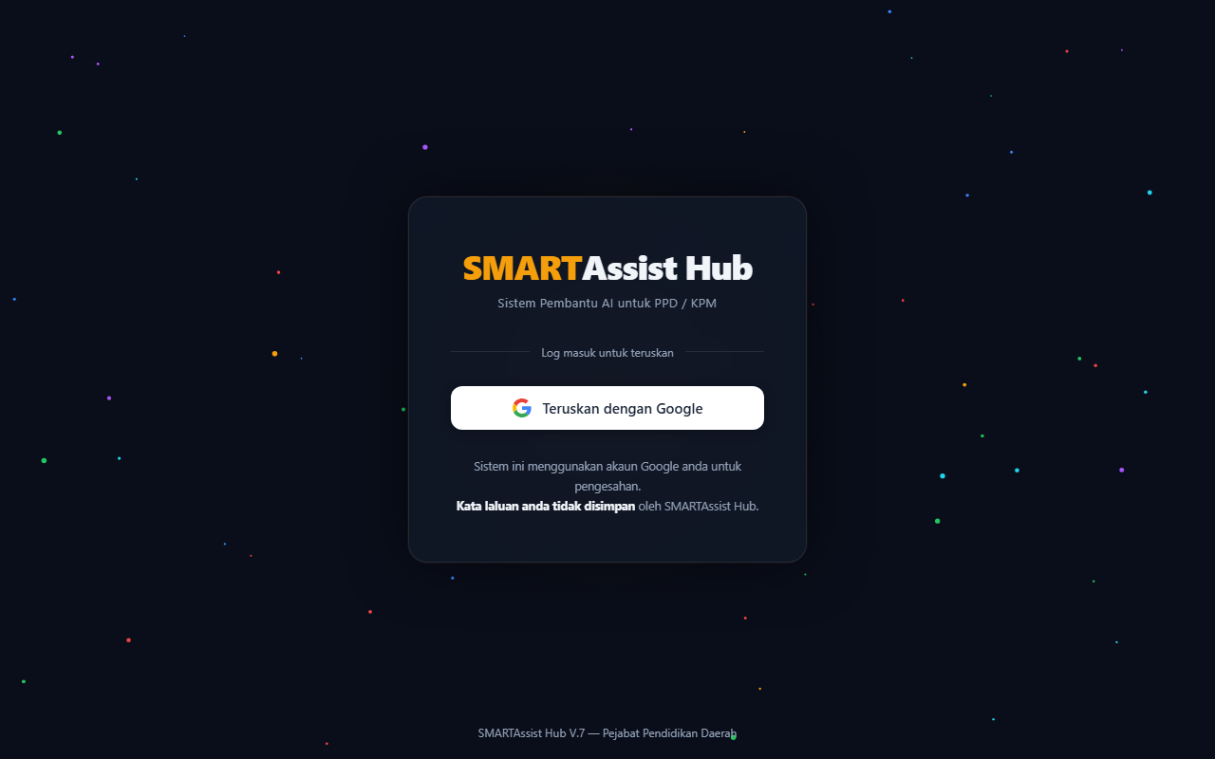
Rajah 2: Halaman Log Masuk — Klik 'Sign in with Google'
⚠️ Perhatian: Hanya akaun Google dengan domain @moe.gov.my atau @moe-dl.edu.my yang dibenarkan. Akaun peribadi (Gmail) tidak akan dapat log masuk.

5.2 Navigasi Halaman Utama
Setelah log masuk, halaman utama memaparkan lima (5) kad modul agen AI. Klik mana-mana kad untuk memulakan sesi:

Rajah 3: Halaman Utama — Lima Modul Agen AI
5.3 Modul: Data Analysis
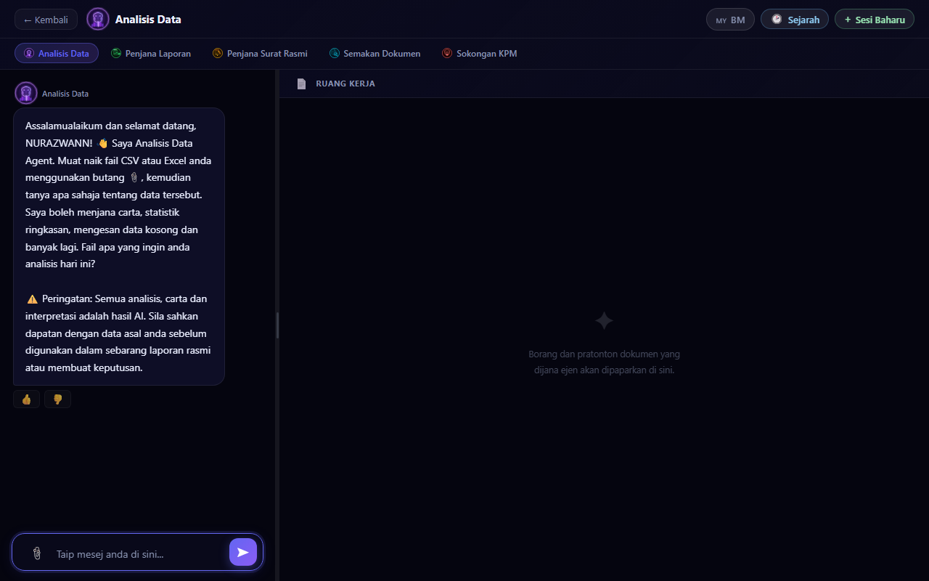
Rajah 4: Modul Data Analysis — Antara Muka Perbualan AI
Cara Penggunaan:
1. Klik modul Data Analysis dari halaman utama
2. Klik ikon 📎 untuk muat naik fail CSV atau Excel (.xlsx)
3. Selepas fail dimuat naik, taip soalan dalam kotak chat
4. Contoh: "Tunjukkan carta jumlah murid mengikut sekolah"
5. Sistem akan menjana respons dengan carta, jadual, atau penemuan
6. Gunakan soalan susulan yang dicadangkan untuk mendalami analisis
💡 Tips: Pastikan fail CSV/Excel mempunyai baris pengepala (header row) yang jelas. Contoh: Nama Sekolah, Bilangan Murid, Daerah.
Eksport PowerPoint: Klik ikon petak carta di bahagian bawah sebarang respons analisis. Pilih bahagian yang dikehendaki (Penemuan, Carta, Jadual, Cadangan dll.) dari satu atau lebih sesi, kemudian klik "Jana Slaid" untuk muat turun fail .pptx.
5.4 Modul: Report Generator
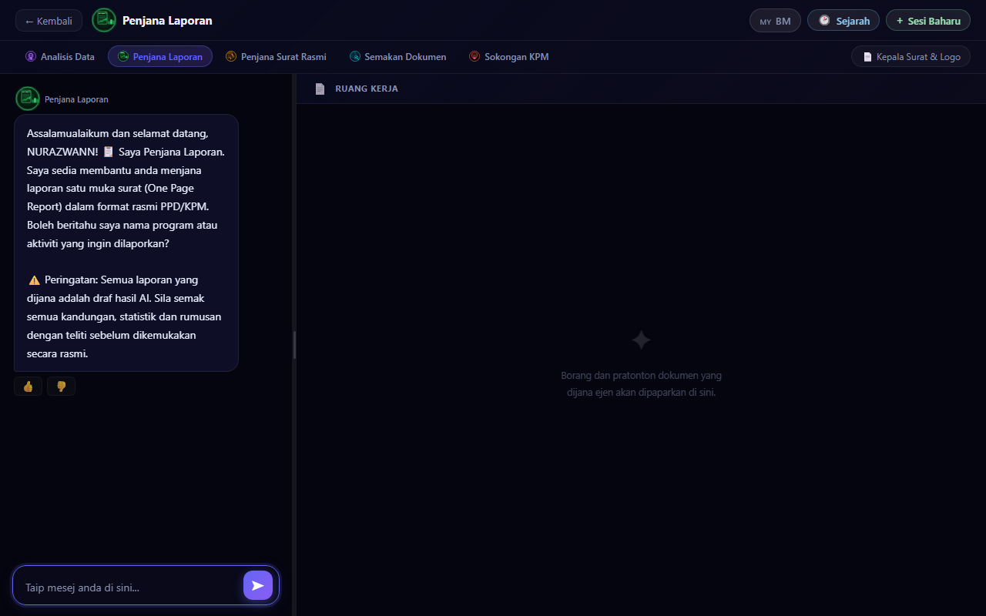
Rajah 5: Modul Report Generator — Jana Laporan Satu Muka Surat
Cara Penggunaan:
1. Klik modul Report Generator dari halaman utama
2. Sistem akan bertanya nama program/aktiviti — taip jawapan anda
3. Jawab soalan satu persatu (tarikh, masa, tempat, peserta, dll.)
4. Gambar boleh dimuat naik menggunakan ikon 📎 — gambar MESTI dalam orientasi landscape
5. Sistem akan menjana rumusan dan cadangan secara automatik
6. Semak pratonton laporan dalam panel WORKSPACE sebelah kanan
7. Klik 📥 Muat Turun (.docx) atau 📄 Muat Turun (.pdf) untuk simpan laporan
⚠️ Had: Maksimum 4 gambar boleh dimuat naik per laporan. Semua gambar MESTI dalam orientasi landscape (lebar > tinggi). Gambar portrait akan ditolak.

5.5 Modul: Official Letter Generator
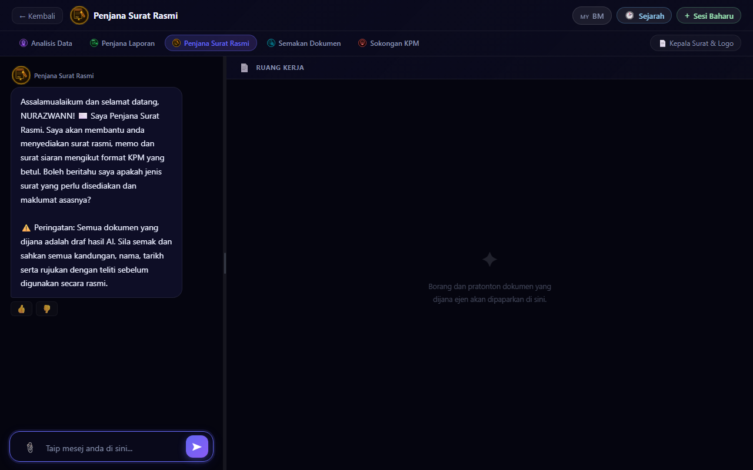
Rajah 6: Modul Official Letter — Jana Surat Rasmi & Memo Dalaman
Cara Penggunaan:
1. Klik modul Official Letter Generator dari halaman utama
2. Nyatakan jenis dokumen: Surat Rasmi atau Memo Dalaman
3. Jawab soalan satu persatu: nombor rujukan, tarikh, kepada, tajuk, dll.
4. Sistem akan menjana isi kandungan secara automatik
5. Semak pratonton dokumen dalam panel WORKSPACE
6. Jika perlu pinda, beritahu sistem: "Tukar tajuk kepada..."
7. Muat turun dalam format .docx (dengan letterhead) atau .pdf
8. Muat naik PDF sedia ada dengan ikon 📎 — sistem akan analisis dan jana surat balasan

5.6 Modul: Document Review
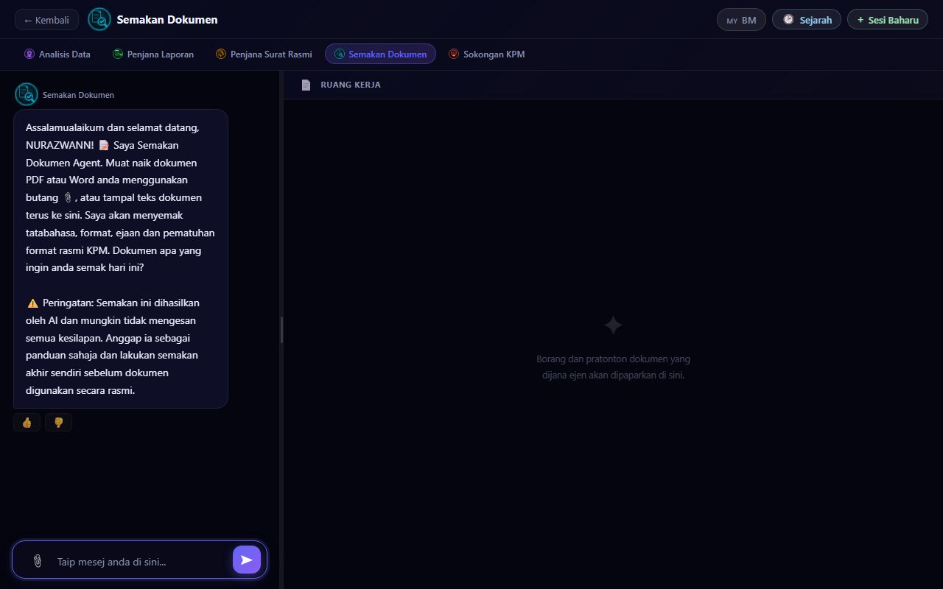
Rajah 7: Modul Document Review — Semak Dokumen Rasmi
Cara Penggunaan:
1. Klik modul Document Review dari halaman utama
2. Muat naik dokumen menggunakan ikon 📎 — format PDF atau Word (.docx) diterima
3. Atau tampal teks dokumen terus ke dalam kotak chat
4. Sistem akan mengenal pasti jenis dokumen (surat/memo/laporan) secara automatik
5. Laporan semakan dipaparkan dengan skor (A/B/C/D), senarai isu, dan cadangan
6. Untuk PDF, isu akan disorot (highlight) pada pratonton halaman PDF
7. Klik ✅ Betulkan Isu untuk AI membetulkan semua isu yang ditemui
8. Muat turun dokumen yang telah diperbetulkan dalam format Word
⚠️ Had: Hanya PDF dengan teks boleh pilih (bukan PDF imbasan/imej) yang boleh diproses. Had saiz fail: 10MB. Maksimum 12 isu dilaporkan per dokumen.

5.7 Modul: KPM Support
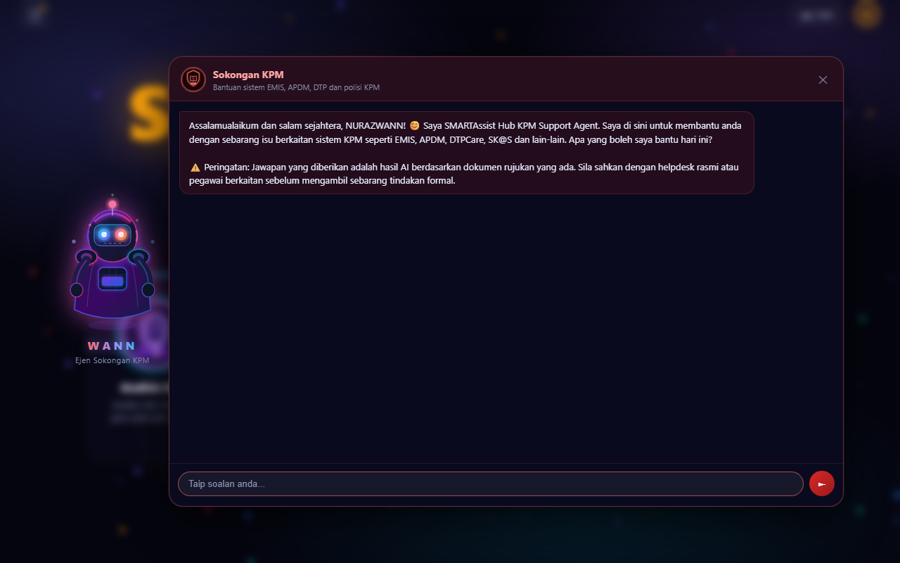
Rajah 8: Modul KPM Support — Bantuan Sistem KPM
Cara Penggunaan:
1. Klik modul KPM Support dari halaman utama
2. Taip soalan berkaitan sistem KPM dalam bahasa semula jadi
3. Contoh: "Bagaimana nak kemaskini profil murid dalam EMIS?"
4. Contoh: "APDM error code 403 — apa maksudnya?"
5. Sistem akan mencari dalam pangkalan dokumen KPM dan memberikan jawapan
6. Jika tidak pasti, agen akan mengesyorkan hubungi helpdesk rasmi
Sistem yang disokong: EMIS, APDM, DTPCare, SK@S, Polisi & Pekeliling KPM
5.8 Sejarah Sesi & Togol Bahasa

Rajah 9: Panel Sejarah Sesi
1. Klik butang History di sudut kanan atas semasa dalam mana-mana modul
2. Gunakan kotak carian untuk mencari sesi berdasarkan tajuk atau kata kunci
3. Klik mana-mana sesi untuk sambung semula perbualan tersebut
4. Klik ikon 🗑️ untuk padam sesi yang tidak diperlukan
5. Klik + New Session untuk mulakan sesi Baharu

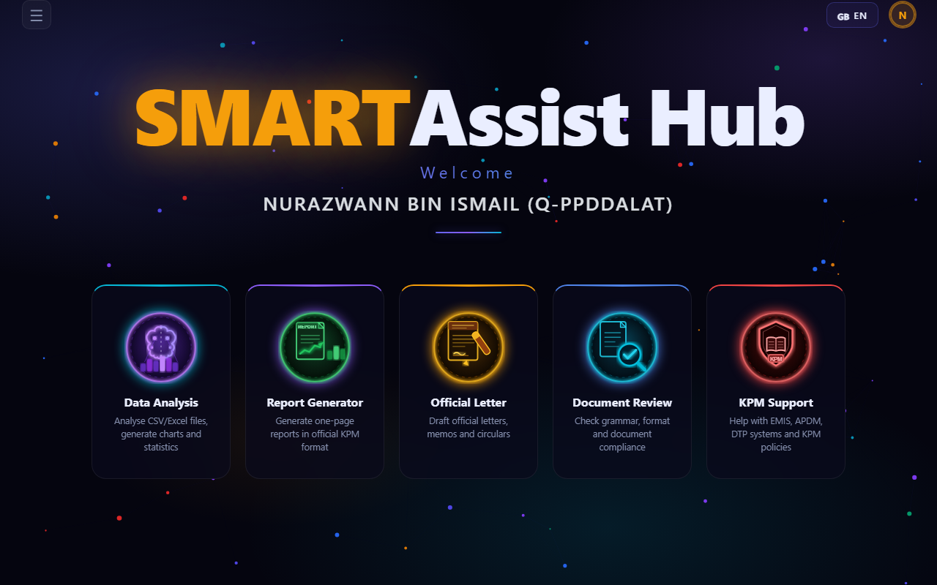
Rajah 10: Togol Bahasa — Antara Muka dalam Bahasa Malaysia
Cara menukar bahasa antara muka:
1. Cari butang togol bahasa di sudut kanan atas skrin (BM atau EN)
2. Klik butang untuk menukar — perubahan berlaku serta-merta
3. Pilihan bahasa disimpan dan diingat pada kali seterusnya
Nota: Kandungan dokumen rasmi yang telah dijana kekal dalam bahasa asal. Semua elemen antara muka lain (label, butang, mesej, tajuk agen, seksyen analisis) bertukar mengikut pilihan bahasa.

6. SOALAN LAZIM (FAQ)

S: Mengapa saya tidak dapat log masuk?
J: Pastikan anda menggunakan akaun Google rasmi KPM dengan domain @moe.gov.my atau @moe-dl.edu.my. Akaun Gmail peribadi tidak dibenarkan. Hubungi pentadbir ICT jika masalah berterusan.

S: Adakah dokumen yang dijana oleh AI betul 100%?
J: Tidak. Semua dokumen adalah DRAF yang dijana oleh AI dan MESTI disemak oleh pengguna sebelum digunakan secara rasmi. AI mungkin menghasilkan kesilapan fakta, ejaan atau format.

S: Bolehkah saya muat naik PDF yang telah diimbas?
J: Tidak. Sistem hanya menyokong PDF dengan teks boleh pilih. PDF imbasan perlu ditukar menggunakan perisian OCR terlebih dahulu.

S: Data saya selamat dalam sistem ini?
J: Ya. Sistem menggunakan Google OAuth 2.0 — kata laluan tidak disimpan. Sesi disulitkan. Hanya pengguna dengan domain KPM yang dibenarkan mengakses sistem.

S: Bolehkah saya guna sistem ini di telefon?
J: Sistem boleh diakses melalui pelayar web telefon bimbit, tetapi antara muka dioptimumkan untuk skrin komputer. Pengalaman terbaik adalah menggunakan komputer meja atau komputer riba.

S: Apa yang perlu dilakukan jika AI mengambil masa lama untuk bertindak balas?
J: Sistem akan memaparkan mesej "AI sedang memproses, sila tunggu...". Jangan tutup halaman. Jika melebihi 2 minit, muat semula halaman dan cuba semula.

S: Bagaimana untuk tambah atau tukar letterhead?
J: Semasa dalam mana-mana modul, klik butang "Letterhead & Logo" di sudut kanan atas. Muat naik imej PNG/JPG (maksimum 5MB) untuk letterhead atau logo.

S: Bolehkah lebih daripada seorang pengguna guna sistem secara serentak?
J: Ya. Sistem menyokong pelbagai pengguna serentak. Setiap pengguna mempunyai sesi berasingan.

7. SEJARAH PENGEMASKINIAN

Versi 7.0 -- Julai 2026 (Kemaskini Terkini)

1. Eksport PowerPoint dengan Modal Pemilihan Kandungan -- Pengguna kini boleh memilih bahagian tertentu daripada mana-mana sesi analisis terdahulu untuk dimasukkan ke dalam slaid PowerPoint. Sistem menjana dek slaid yang lengkap, berwarna, dan sedia guna untuk pembentangan.
2. Togol Bahasa Lengkap (i18n Penuh) -- Semua elemen antara muka kini terjemah sepenuhnya. Ini termasuk tajuk seksyen analisis (Penemuan/Findings, Tafsiran/Interpretation, Cadangan/Recommendations, Amaran/Warnings, Soalan Susulan/Follow-up Questions), mesej muat naik fail, nama agen, dan semua label butang.
3. Ikon dan Nama Agen Konsisten -- Setiap agen AI kini menggunakan ikon SVG yang sama pada semua bahagian: salam pembuka, setiap respons, sejarah sesi, dan modal PPT. Nama agen juga mengikut bahasa yang dipilih (BM/EN) secara konsisten.
4. Paparan Ikon Betul pada Muat Naik Data -- Mesej pengesahan muat naik fail CSV/Excel kini memaparkan ikon SVG agen Analisis Data yang betul.
5. Sokongan Pangkalan Pengetahuan DELIMa -- Modul KPM Support kini mempunyai pangkalan pengetahuan DELIMa yang diperluaskan.
6. Penambahbaikan UI/UX -- Skala fon diselaraskan, penapis sejarah sesi ditambah baik, animasi mesej diperhalus, dan kontras warna mod cerah (light mode) diperbetulkan pada papan pemuka analitik dan panel profil.

8. KESIMPULAN

SMARTAssist Hub V.7 — Sistem Maklumat Automasi Rasmi Terpadu — merupakan satu inisiatif transformasi digital yang signifikan bagi pegawai Kementerian Pendidikan Malaysia. Sistem ini berjaya mengintegrasikan teknologi AI terkini dengan keperluan spesifik perkhidmatan awam Malaysia, menghasilkan sebuah platform yang praktikal dan mudah digunakan.
Dengan lima modul agen yang saling melengkapi, sistem ini mampu menjimatkan masa pegawai secara signifikan dalam tugas-tugas pentadbiran rutin dan membolehkan mereka menumpukan perhatian kepada aspek-aspek kerja yang lebih kritikal dan strategik.
8.1 Jadual Penilaian Keseluruhan
Aspek Penilaian | Penilaian | Catatan
Keselamatan & Privasi | ★★★★★ | Google OAuth + sekatan domain KPM
Kemudahan Penggunaan | ★★★★☆ | Antara muka perbualan intuitif; mobile kurang optimal
Kualiti Output Dokumen | ★★★★☆ | Format KPM betul; semakan manual diperlukan
Kebolehpercayaan Sistem | ★★★☆☆ | Bergantung API luaran; cache hilang bila restart
Skalabiliti | ★★★★☆ | Boleh guna serentak; perlu test beban tinggi
Keseluruhan | ★★★★☆ | Sistem mantap dengan ruang penambahbaikan

📌 Peringatan Akhir: SMARTAssist Hub adalah alat sokongan, bukan pengganti kepakaran dan pertimbangan profesional pegawai. Semua output AI MESTI disemak dan disahkan oleh pegawai bertanggungjawab sebelum digunakan secara rasmi dalam urusan kerajaan.

Dokumen ini disediakan oleh Nurazwann bin Ismail, PPD Dalat | Kementerian Pendidikan Malaysia | Julai 2026 (v7.0, Kemaskini Terkini)
SMARTAssist Hub — Sistem Maklumat Automasi Rasmi Terpadu

